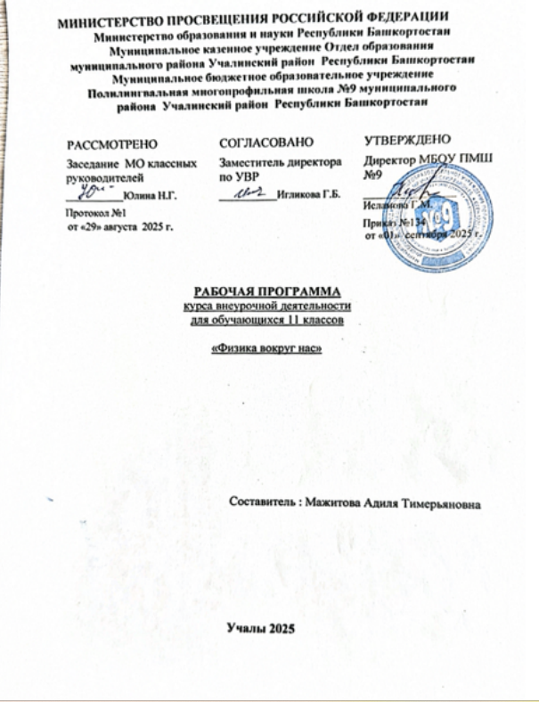

Пояснительная записка

Программа элективного курса “Физика вокруг нас” является интегрированной. Курс предполагает знакомство с определённым аспектом базовой науки (физики) и направлением исследований, которые возникли на стыке биологии, физики и экологии. Интеграция учебной и вне учебной деятельности учащихся, решение личностно значимых для ученика прикладных задач способствуют расширению его кругозора, усилению интереса к науке физике. Включение в программу вопросов, связанных с физикой человека, позволит учащимся продвинуться по пути познания самих себя, лучше понять природу человека и его возможностей.
При изучении данного прикладного курса акцент следует делать не столько на приобретение дополнительной суммы знаний по физике, сколько на развитие способностей самостоятельно приобретать знания. Поэтому ведущими формами занятий могут быть исследовательские проекты, ролевые игры, круглый стол, работа с научно-популярной литературой, экскурсии.
Курс построен с опорой на знания и умения, полученные учащимися при изучении физики, биологии и природоведения в 5 – 9-х классах.
Элективный курс “Физика вокруг нас” рассчитан на учеников 11-х классов. Продолжительность курса 34 часов, состоит из 3-х блоков, каждый блок имеет логическое завершение и может быть использован как самостоятельный курс.
Цели курса:
- знакомство учащихся с важнейшими методами применения физических знаний на практике;
- формирование целостной естественнонаучной картины мира учащихся.
Задачи курса:
- развитие познавательного интереса, интеллектуальных и творческих способностей учащихся в процессе самостоятельного приобретения знаний с использованием различных источников информации;
- повышение информационной, коммуникативной, экологической культуры, опыта самостоятельной деятельности;
- совершенствование умений и навыков в ходе выполнения программы курса (выполнение лабораторных работ, изучения, отбора и систематизации информации, подготовка реферата, презентации);
- овладение учащимися знаниями о современной научной картине мира, о широких возможностях применения физических законов;
- воспитания навыков сотрудничества в процессе совместной работы;
- осознанный выбор профильного обучения.

Согласно учебному плану МБОУ Полилингвальной многопрофильной школы №9 Учалинский район МР на изучение внеурочной деятельности «Физика вокруг нас» отводится 34 часа.

Планируемые результаты освоения учебного курса внеурочной деятельности «Физика вокруг нас»
Личностные результаты:
- сформированность познавательных интересов, интеллектуальных и творческих способностей;
- проявление самостоятельности, инициативы и ответственности в образовании (обучении) с учетом мотивации образовательной деятельности обучающихся на основе системного деятельностного подхода;
- сформировать представление об образовании как ведущей ценности в современном обществе; формирование ценностных отношений друг к другу, учителю.
Метапредметные результаты
Метапредметные результаты включают освоенные обучающимися межпредметные понятия и универсальные учебные действия (регулятивные, познавательные, коммуникативные).
Межпредметные понятия
Условием формирования межпредметных понятий, таких, как система, факт, закономерность, феномен, анализ, синтез является овладение обучающимися основами читательской компетенции, приобретение навыков работы с информацией, участие в проектной деятельности
В ходе реализации программы внеурочной деятельности по физике, обучающиеся приобретут опыт проектной деятельности как особой формы учебной работы, способствующей воспитанию самостоятельности, инициативности, ответственности, повышению мотивации и эффективности учебной деятельности; в ходе реализации исходного замысла на практическом уровне овладеют умением выбирать адекватные стоящей задаче средства, принимать решения, в том числе и в ситуациях неопределенности. Они получат возможность развить способность к разработке нескольких вариантов решений, к поиску нестандартных решений, поиску и осуществлению наиболее приемлемого решения.
Регулятивные УУД
1. Умение самостоятельно определять цели обучения, ставить и формулировать новые задачи в учебе и познавательной деятельности, развивать мотивы и интересы своей познавательной деятельности. Обучающийся сможет:
• ставить цель деятельности на основе определенной проблемы и существующих возможностей;
• формулировать учебные задачи как шаги достижения поставленной цели деятельности.
2. Умение самостоятельно планировать пути достижения целей, в том числе альтернативные, осознанно выбирать наиболее эффективные способы решения учебных и познавательных задач. Обучающийся сможет:
• определять необходимые действия в соответствии с учебной и познавательной задачей и составлять алгоритм их выполнения;
• обосновывать и осуществлять выбор наиболее эффективных способов решения учебных и познавательных задач;
• планировать и корректировать свою индивидуальную образовательную траекторию.
3. Умение соотносить свои действия с планируемыми результатами, осуществлять контроль своей деятельности в процессе достижения результата, определять способы действий в рамках предложенных условий и требований, корректировать свои действия в соответствии с изменяющейся ситуацией. Обучающийся сможет:
• оценивать свою деятельность, аргументируя причины достижения или отсутствия планируемого результата;
• работая по своему плану, вносить коррективы в текущую деятельность на основе анализа изменений ситуации для получения запланированных характеристик продукта/результата;
• устанавливать связь между полученными характеристиками продукта и характеристиками процесса деятельности и по завершении деятельности предлагать изменение характеристик процесса для получения улучшенных характеристик продукта;
• сверять свои действия с целью и, при необходимости, исправлять ошибки самостоятельно.
4. Владение основами самоконтроля, самооценки, принятия решений и осуществления осознанного выбора в учебной и познавательной. Обучающийся сможет:
• наблюдать и анализировать собственную учебную и познавательную деятельность и деятельность других обучающихся в процессе взаимопроверки;
• соотносить реальные и планируемые результаты индивидуальной образовательной деятельности и делать выводы;
• принимать решение в учебной ситуации и нести за него ответственность;
• самостоятельно определять причины своего успеха или неуспеха и находить способы выхода из ситуации неуспех.
Познавательные УУД
1.Умение определять понятия, создавать обобщения, устанавливать аналогии, классифицировать, самостоятельно выбирать основания и критерии для классификации, устанавливать причинно-следственные связи, строить логическое рассуждение, умозаключение (индуктивное, дедуктивное, по аналогии) и делать выводы. Обучающийся сможет:
• выделять общий признак двух или нескольких предметов или явлений и объяснять их сходство;
• объединять предметы и явления в группы по определенным признакам, сравнивать, классифицировать и обобщать факты и явления;
• выделять явление из общего ряда других явлений;
• объяснять явления, процессы, связи и отношения, выявляемые в ходе познавательной и исследовательской деятельности (приводить объяснение с изменением формы представления; объяснять, детализируя или обобщая; объяснять с заданной точки зрения);
• выявлять и называть причины события, явления, в том числе возможные / наиболее вероятные причины, возможные последствия заданной причины, самостоятельно осуществляя причинно-следственный анализ;
• делать вывод на основе критического анализа разных точек зрения, подтверждать вывод собственной аргументацией или самостоятельно полученными данными.
2.Формирование и развитие экологического мышления, умение применять его в познавательной, коммуникативной, социальной практике и профессиональной ориентации. Обучающийся сможет:
• определять свое отношение к природной среде;
• анализировать влияние экологических факторов на среду обитания живых организмов;
• прогнозировать изменения ситуации при смене действия одного фактора на действие другого фактора;
• выражать свое отношение к природе через рисунки, сочинения, модели, проектные работы.

Коммуникативные УУД
1. Умение организовывать учебное сотрудничество и совместную деятельность с учителем и сверстниками; работать индивидуально и в группе: находить общее решение и разрешать конфликты на основе согласования позиций и учета интересов; формулировать, аргументировать и отстаивать свое мнение. Обучающийся сможет:
• строить позитивные отношения в процессе учебной и познавательной деятельности;
• критически относиться к собственному мнению, с достоинством признавать ошибочность своего мнения (если оно таково) и корректировать его;
• организовывать учебное взаимодействие в группе (определять общие цели, распределять роли, договариваться друг с другом и т. д.);
• устранять в рамках диалога разрывы в коммуникации, обусловленные непониманием/неприятием со стороны собеседника задачи, формы или содержания диалога.
В результате изучения освоения курса внеурочной деятельности «Физика вокруг нас» на уровне среднего общего образования:
Выпускник научится:
- пониманию различий между исходными фактами и гипотезами для их объяснения,
теоретическими моделями и реальными объектами, овладение универсальными учебными действиями на примерах гипотез для объяснения известных фактов и экспериментальной проверки выдвигаемых гипотез, разработки теоретических моделей процессов или явлений;
- воспринимать, перерабатывать и предъявлять информацию в словесной, образной,
- символической формах, анализировать и перерабатывать полученную информацию в
соответствии с поставленными задачами, выделять основное содержание прочитанного текста, находить в нем ответы на поставленные вопросы и излагать его;
- самостоятельному поиску, анализу и отбору информации с использованием различных источников и новых информационных технологий для решения познавательных задач;
- самостоятельно выделять и формулировать познавательную цель;
- использовать общие приѐмы решения задач;
- применять правила и пользоваться инструкциями и освоенными закономерностями;
- осуществлять смысловое чтение;
- создавать, применять и преобразовывать знаково-символические средства, модели и схемы для решения задач;
- находить в различных источниках информацию, необходимую для решения математических проблем, и представлять еѐ в понятной форме; принимать решение в условиях неполной и избыточной, точной и вероятностной информации;
Выпускник получит возможность научиться:
- монологической и диалогической речи, умению выражать свои мысли и
способности, выслушивать собеседника, понимать его точку зрения, признавать право другого человека на иное мнение;
- действиям в нестандартных ситуациях, эвристическими методами решения проблем;
- работать в группе с выполнением различных социальных ролей, представлять и
отстаивать свои взгляды и убеждения, вести дискуссию.
- устанавливать причинно-следственные связи; строить логические рассуждения,
умозаключения (индуктивные, дедуктивные и по аналогии) и выводы;
- формировать учебную и обще пользовательскую компетентности в области использования информационно-коммуникационных технологий (ИКТ-компетентности);
- видеть физическую задачу в других дисциплинах, в окружающей жизни;
- выдвигать гипотезы при решении учебных задач и понимать необходимость их проверки;
- планировать и осуществлять деятельность, направленную на решение задач исследовательского характера;
- выбирать наиболее рациональные и эффективные способы решения задач;
- интерпретировать информации (структурировать, переводить сплошной текст в таблицу,
- презентовать полученную информацию, в том числе с помощью ИКТ);
- оценивать информацию (критическая оценка, оценка достоверности);
- устанавливать причинно-следственные связи, выстраивать рассуждения, обобщения;

Основное содержание учебного
курса внеурочной деятельности «Физика вокруг нас»
«Магнитные явления»
Магнитное поле Земли и его влияние на человека. Только что было - только что нет. Электроподъемники, дверные замки и китайский бильярд. Победитель трансмиссии.
«Тепловые явления»
Энергия топлива. Теплоэнергетика. Влияние температурных условий
на жизнь человека. Тепловое загрязнение атмосферы. Виды транспорта. Применение
различных видов транспорта в нашем регионе. Влияние работы тепловых двигателей на
экологические процессы. Парниковый эффект и глобальное потепление климата.
«Оптические явления»
Свойства света. Свет и глаз. Зрение великанов. Секрет солнечного зайчика. В стране наоборот. Пойманные тени. Чудеса теней. Цыпленок в яйце .Карикатурные фотографии. По следам Левенгука. Увеличивает ли увеличительное стекло? Изображение можно поймать. Волшебный фонарь. Фотоаппарат с дыркой. Когда не было фотографии. Чего многие не умеют. Искусство рассматривать фотографии Барон Мюнхаузен вертится. .Еще один предок кинематографа. Фотометрия. Световой поток. Законы освещенности. Искусственное освещение. Зеркальное и рассеянное (диффузное) отражение света. Изучение полного отражения света. Световые явления в природе (Радуга, миражи, гало). Зрительные иллюзии. Биологическая оптика. (Живые зеркала, глаз-термометр, растения -световоды). Экологические проблемы и обеспечение устойчивости биосферы, связанные с рассеянием и поглощением света.
«Звуковые явления»
Кто-то там крадется в полной тишине? Механические колебания, Волны, Звук. Удивительное эхо. Эффект Доплера .Решение расчетных и качественных задач . Мир звуков и красок. Физика и музыка.
«Физика высоких энергий»
Плазма. Лазеры .О нанотехнологии. Физика элементарных частиц. Исследовательская работа «Нанотехнология в нашей жизни

Тематический планирование

№ | Содержание темы | Количество часов
1. | Магнитные явления | 3
2. | Тепловые явления | 9
3. | Оптические явления | 8
4. | Звуковые явления | 6
5. | Физика высоких энергий | 5
6. | Защита проектов | 2
7. | Заключительное занятие | 1
8. | Итого: | 34

\

